Montería, de noviembre de 2024.

Doctor

**JAIRO MIGUEL TORRES OVIEDO**

Rector

Email: [secretariageneral@correo.unicordoba.edu.co](mailto:secretariageneral@correo.unicordoba.edu.co)

E. S. M.

**Ref.** Convocatoria contenida en la Resolución N° 2222 de 2024.

**Asunto.** Carta de intención de inscripción a convocatoria.

Con atención al asunto de la referencia, nosotros: _________________________________ (principal) y _________________________________ (suplente), identificados como aparece al pie de nuestras firmas, y actuando en nuestra calidad de docentes de planta de la Universidad de Córdoba, comedidamente nos permitimos manifestar nuestro interés de participar en la convocatoria ejusdem, con el propósito de ser elegidos representantes de los docentes (principal y su suplente) ante el Comité de Convivencia Laboral

Atentamente,

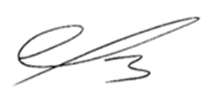Firma: ____________________________ Firma: ____________________________

Nombre: Nombre:

Identificación: Identificación:

Candidato principal Candidato suplente